 | УРЕДБА  О МЕТОДОЛОГИЈИ ЗА УТВРЂИВАЊЕ ЦЕНЕ ПРИСТУПА ЈАВНОЈ ЖЕЛЕЗНИЧКОЈ ИНФРАСТРУКТУРИ И ПРУЖАЊЕ УСЛУГА  ("Сл. гласник РС", бр. 118/2025)
МЕТОДОЛОГИЈA
ЗА УТВРЂИВАЊЕ ЦЕНЕ ПРИСТУПА ЈАВНОЈ ЖЕЛЕЗНИЧКОЈ ИНФРАСТРУКТУРИ И ПРУЖАЊЕ УСЛУГА
1. ПРЕДМЕТ
Методологијом за утврђивање цене приступа јавној железничкој инфраструктури и пружање услуга (у даљем тексту: методологија), утврђује се цена приступа из члана 14. и цена услуга из члана 15. Закона о железници („Службени гласник РС”, бр. 41/18 и 62/23).
За коришћење железничке инфраструктуре, управљач железничке инфраструктуре (у даљем тексту: управљач) пружа следеће услугe:
1) минимални приступни пакет услуга;
2) основнe услугe које се пружају услужним објектима, додатне и пратеће услуге.
Предмет методологије је методолошки приступ, вредновање елемената, начин прорачуна, списак директних трошкова, за одређивање цена приступа јавној железничкој инфраструктури која укључује минимални приступни пакет и цена пружања основних, додатних и пратећих услуга.
2. ДЕФИНИЦИЈЕ
Поједини изрази и скраћенице употребљени у овој методологији имају следеће значење:
1) деоница је пруга или део пруге између два службена места са хомогеном структуром елемената у грађевинском и електротехничком смислу и у погледу технике регулисања саобраћаја, при чему се разликује од суседних секција по капацитету и његовој искоришћености, приходима и трошковима и као таква представља засебну целину којом се управља у комерцијалном, технолошком и техничком смислу;
2) кључна тачка је место на траси воза на којима је могуће изабрати даљи пут воза који захтева промену у било ком погледу (категорију пруге, врсте вуче, државну границу);
3) секције железничке пруге су деонице пруге између две суседна службена места на свакој прузи мреже која представља могућу кључну тачку за воз за који се рачуна цена приступа;
4) brtkm су брутотонски километри који се одређују као производ пређеног пута од једног километра, једне тоне масе свих радних локомотива у возу и бруто маса свих вучених возила уврштених у воз, а примењује се и у теретном и у путничком саобраћају;
5) vkm су возни километaр, пређени пут једног воза у дужини од једног километра;
6) БДП је бруто домаћи производ;
7) РСД је динар.
3. МЕТОДОЛОШКИ ПРИСТУП
Методологија се заснива на принципу да се цена приступа заснива на стварним – директним трошковима који настају као резултат саобраћања воза, док су цене основних, додатних и пратећих услуга директна последица трошкова пружања појединачне услуге увећаних за разумну добит, у складу са чл. 23–27. Закона о железници и уредбом којом се уређује начин и модалитети израчунавања трошкова који су настали као директан резултат саобраћања воза.
Модел за израчунавање цене приступа за минимални приступни пакет услуга састоји из следећа два елемента:
1) први сегмент обухвата трошкове грађевинског одржавања (односно трошкове по основу хабања инфраструктуре) свих подсистема железничке инфраструктуре (укључујући горњи и доњи строј, који су последица саобраћања воза. Ови трошкови се приликом обрачуна јединичних директних трошкова своде на brtkm и израчавају у РСД/brtkm;
2) други сегмент обухвата трошкове припреме, организације и управљања саобраћајем који су последица проласка воза (трошкови саобраћајне службе), као и трошкове одржавања насталих по основу употребе електро-енергетских, електричних, сигнално-сигурносних и телекомуникационих уређаја и постројења. Ови трошкови се приликом обрачуна јединичних директних трошкова своде на vkm и изражавају у РСД/vkm.
Сегментација мреже пруга је извршена на следеће три групе пруга:
1) Група I – мрежа електрифицираних пруга;
2) Група II – мрежа магистралних и регионалних неелектрифицираних пруга;
3) Група III – мрежа локалних неелектрифицираних пруга.
Елементи на основу којих се утврђује цена су: група пруга (Група I, Група II или Група III), којима се воз креће и врста воза (за превоз путника или теретни). Јединице за обрачун накнаде су:
1) возни километри;
2) бруто-тонски километри.
4. МОДЕЛ ВРЕДНОВАЊА ЕЛЕМЕНАТА
Модел одређивања цена за коришћење инфраструктуре се примарно заснива на моделу алокације трошкова. У њему су инкорпорирани модел мреже и модел саобраћаја.
1) Модел мреже
Железничке пруге су категоризоване уредбом којом се уређује категоризација железничких пруга које припадају јавној железничкој инфраструктури према којој постоје следеће категорије пруга: 1) магистралне, 2) регионалне, 3) локалне и 4) манипулативне пруге.
Модел мреже железничке инфраструктуре врши поделу постојеће мреже такође на три групе, али на следећи начин:
1) Група I – мрежа електрифицираних пруга;
2) Група II – мрежа магистралних и регионалних неелектрифицираних пруга;
3) Група III – мрежа локалних неелектрифицираних пруга.
2) Модел саобраћаја
Модел саобраћаја подразумева тржишну сегментацију и састоји се од модела теретног и модела путничког саобраћаја.
Модели теретног и путничког саобраћаја су дефинисани да би се одредио број возних и брутотонских километара на свакој деоници магистралне, регионалне и локалне пруге.
Основни улазни подаци за модел саобраћаја чине статистички подаци који показују дневни број возова за превоз путника и теретних возова на свакој појединачној прузи.
3) Директни трошкови
Уредбом о начину и модалитетима израчунавања трошкова који су настали као директан резултат саобраћања воза („Службени гласник РС”, бр. 48/19, 149/20, 102/21, 134/22 и 107/23), уређен је начин израчунавања трошкова који су настали као директан резултат саобраћања воза.
Цене приступа и цене приступа колосецима који повезују са услужним објектима, у овој методологији су базиране на обрачуну трошкова насталих као директан резултат саобраћања воза.
Управљач инфраструктуре приликом дефинисања трошкова насталих као директан резултат саобраћања воза, укључује у обрачун својих директних трошкова нарочито следеће трошкове:
1) трошкове особља потребног да се одређени део пруге држи отвореним ако подносилац захтева за доделу капацитета железничке инфраструктуре тражи саобраћање возова ван времена када је ова пруга отворена;
2) трошкове скретничке инфраструктуре, укључујући и скретнице и укрштај у нивоу, који су изложени хабању током саобраћања возова;
3) трошкове обнове и одржавања контактне мреже или оба та трошка, као и трошкове осталих стабилних постројења електричне вуче настале као директан резултат саобраћања воза;
4) трошкове особља потребног за припрему доделе траса возова и реда вожње у мери у којој су ти трошкови настали као директан резултат саобраћања воза.
Методологија се базира на економетријском приступу који подразумева коришћење историјских података о трошковима за период од најмање две године. Трошкови који се користе за обрачун јединичних трошкова утврђују се на основу рачуноводствених података из погонског обрачуна евидентираних у пословним књигама. Из погонског контног плана – на најдетаљнијем нивоу гранулације (пети ниво) – идентификују су погонска конта на којима се књиже трошкови који одговарају директним трошковима. Са идентификованих погонских конта узима се укупан износ трошкова до нивоа пословних расхода без амортизације за следеће делатности:
1) грађевинска делатност;
2) електротехничка делатност;
3) саобраћајна делатност.
Сваки појединачни погонски конто одговара једној од следеће четири групе директних трошкова:
1) грађевинско одржавање;
2) електротехничко одржавање;
3) управљање саобраћајем;
4) комуникација, телекомуникација и слаба струја.
Директни трошкови за обрачун цене минималног приступног пакета услуге приступа обухватају пословне расходе без амортизације и обухватају укупне трошкове евидентиране на погонском конту по погонском обрачуну. Списак погонских конта који се користе за обрачун цена дат је у Прилогу, који је одштампан уз ову методологију и чини њен саставни део.
Коришћењем овако дефинисане структуре директних трошкова утврдиће се укупни директни трошкови по предложеној сегментацији мреже (групама пруга), као што је приказано у Табели 1.
Табела 1: Образац структуре укупних директних трошкова у РСД
Група пруга | Директни трошкови | Година (Т-2) | Година (Т-1) | Година (Т)
Група I | Грађевинско одржавање
Група I | Електротехничко одржавање
Група I | Управљање саобраћајем
Група I | Комуникација, телекомуникација, слаба струја
Група I | Укупно директни трошкови
Група II | Грађевинско одржавање
Група II | Електротехничко одржавање
Група II | Управљање саобраћајем
Група II | Комуникација, телекомуникација, слаба струја
Група II | Укупно директни трошкови
Група III | Грађевинско одржавање
Група III | Електротехничко одржавање
Група III | Управљање саобраћајем
Група III | Комуникација, телекомуникација, слаба струја
Група III | Укупно директни трошкови
У обрачун директних трошкова и јединичних директних не улазе подаци за манипулативне пруге (директни трошкови и обим саобраћаја).
С обзиром на карактеристике и обим саобраћаја на манипулативним пругама, са аспекта ценовне политике, оне се посматрају исто као и пруге треће групе, односно као локалне неелектрифициранe пругe.
Управљач инфраструктуре има право да коригује износе просечних јединичних директних трошкова за остварену и очекивану инфлацију за период од момента на који се односи израчунат просечни јединични директан трошак до момента примене јединичне цене. У складу са тим, управљач има право да коригује јединичне трошкове на бази стопе остварене инфлације коју објављује Републички завод за статистику и стопе очекиване инфлације коју објављује Народна банка Србије.
Укупни директни трошкови се потом алоцирају на директне трошкове по основу путничког односно теретног саобраћаја, при чему се користе следећи кључеви за алокацију:
1) грађевинско одржавање – реализовани brtkm за путнички и теретни саобраћај;
2) електротехничко одржавање – реализовани brtkm са електро вучом за путнички и теретни саобраћај;
3) управљање саобраћајем – реализовани vkm за путнички и теретни саобраћај;
4) комуникација, телекомуникација и слаба струја – реализовани vkm за путнички и теретни саобраћај.
На овај начин укупни директни трошкови са приказаном структуром у Табели 1 биће подељени на директне трошкове по основу путничког саобраћаја, односно директне трошкове по основу теретног саобраћаја.
Након што су утврђени укупни директни трошкови за путнички односно теретни саобраћај, израчунавају се јединични директни трошкови за путнички односно теретни саобраћај у складу са структуром приказаној у Табели 2 на начин да се ставља у однос износ директних трошкова и обима реализованог саобраћаја за сваку посматрану годину.
Табела 2: Образац структуре јединичних директних трошкова за путнички и теретни саобраћај
Група пруга | Јединични директни трошкови | Јед. мере | Година (Т-2) | Година (Т-1) | Година (Т) | Просек периода
1 | 2 | 3 | 4 | 5 | 6 | 7
Група I | Грађевинско одржавање | РСД/brtkm
Група I | Електротехничко одржавање | РСД/vkm
Група I | Управљање саобраћајем | РСД/vkm
Група I | Комуникација, телекомуникација, слаба струја | РСД/vkm
Група I | Укупно директни трошкови | РСД/brtkm
Група I | Укупно директни трошкови | РСД/vkm
Група II | Грађевинско одржавање | РСД/brtkm
Група II | Електротехничко одржавање | РСД/vkm
Група II | Управљање саобраћајем | РСД/vkm
Група II | Комуникација, телекомуникација, слаба струја | РСД/vkm
Група II | Укупно директни трошкови | РСД/brtkm
Група II | Укупно директни трошкови | РСД/vkm
Група III | Грађевинско одржавање | РСД/brtkm
Група III | Електротехничко одржавање | РСД/vkm
Група III | Управљање саобраћајем | РСД/vkm
Група III | Комуникација, телекомуникација, слаба струја | РСД/vkm
Група III | Укупно директни трошкови | РСД/brtkm
Група III | Укупно директни трошкови | РСД/vkm
Износе из Табеле 2, колона 7 просечаних јединичних директних трошкова по возним километрима на две, а брутотонским километрима заокружене на четири децимале, управљач објављује у Изјави о мрежи, у форми приказаној у Табели 3.
Табела 3: Просечни јединични директни трошкови за путнички и теретни саобраћај

5. НАЧИН ПРОРАЧУНА ПРЕМА ВРСТАМА УСЛУГА
1) Цена за минимални приступни пакет услуга
Цена приступа железничкој инфраструктури по основу минималног пакета израчунава се коришћењем просечних јединичних директних трошкова (u) који се множе са дужином трасе (L) на појединачној групи по којој се креће воз, као и укупном масом воза (g_{v}), а затим се множе коефицијентима корекције (k_{e}, k_{d1}, k_{d2}), за сваку групу пруга посебно. Коначно, финална цена приступа (CP) се добија као производ овако добијених јединичних цена са коефицијентима додатка/умањења, тзв. Mark-ups (k₁, k₂, k₃, k₄).
Цена приступа железничкој инфраструктури за минимални приступни пакет услуга се рачуна по следећем обрасцу:

где су:
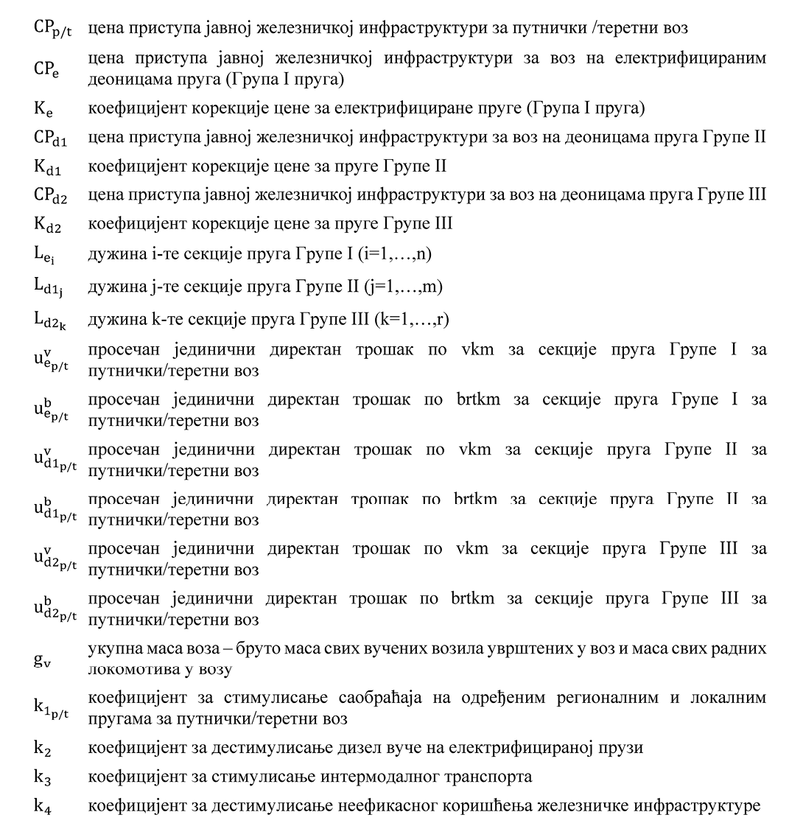
2) Израчунавање коефицијената корекције и Mark-ups
Методологијом су дефинисана три коефицијента корекције – за сваку групу пруга и четири Mark-ups коефицијента.
Коефицијенти корекције дефинисани су као корективна мера за пружени квалитет услуге од стране управљача, док коефицијенти додатка/умањења, тзв. Mark-ups (Mark-up/Mark-down), имају за циљ да (де)стимулишу одређено понашање превозника.
Коефицијенти корекције су обавезног карактера, истичу неопходност и значај одржавања железничке инфраструктуре и одређују се кроз однос реализованог нивоа одржавања и планираног нивоа одржавања за сваку групу пруга.
Са становишта вођења активне железничке политике и укупне саобраћајне политике државе преко прорачуна цене приступа, у основној структури модела за израчунавање цене приступа за минимални приступни пакет предвиђа се коефицијент којима ће се стимулисати/дестимулисати одређени сегменти тржишта, односно одређено понашање превозника. Коефицијенти за (де)стимулацију превозника су опционог карактера, односно биће дефинисани за сваку годину посебно или уколико је потребно остварити неутрални ефекат, биће им додељена вредност „lˮ. На основу формула које су претходно развијене и објашњене у Табели 4. представљене су вредности и обрачуни за све коефицијенте корекције и Mark-ups.
Табела 4: Вредности за коефицијенте корекције и Mark-ups
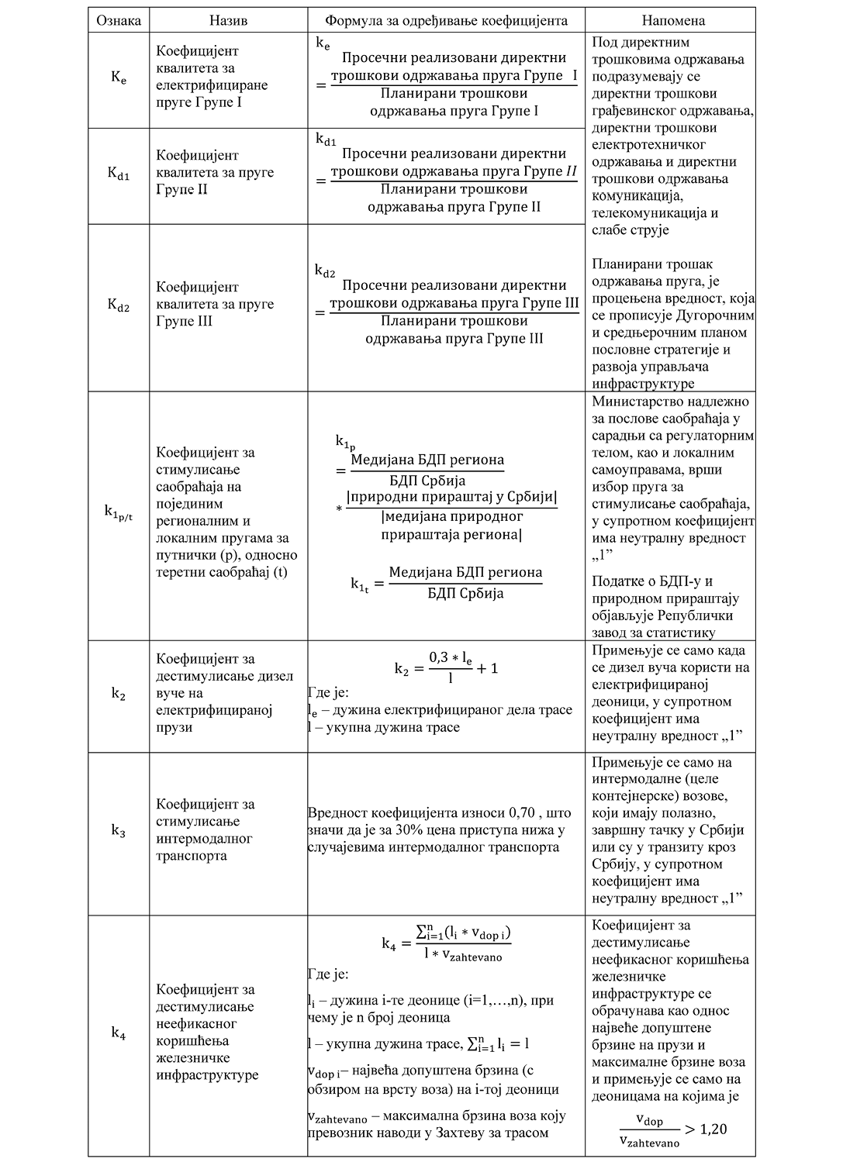
2) Цена за основне, додатне и пратеће услуге
Цене основних, додатних и пратећих услуга су одређене на комерцијалној основи. Цене ових услуга треба да одражавају директне трошкове који су директна последица пружања појединачне услуге увећане за разумну добит. У складу са овим принципом, методологија за одређивање цена основних, додатних и пратећих услуга базира се на директним јединичним трошковима који су последица пружања одређене услуге и који су увећани за разумну добит.
У овом случају, директни јединични трошкови по основу пружања појединачне услуге треба да узму у обзир укупне трошкове који су последица пружања конкретне услуге, односно:
1) трошкове материјала;
2) трошкове енергије;
3) трошкове одржавања;
4) трошкове амортизације;
5) трошкове рада;
6) друге трошкове којe је могуће алоцирати на појединачну услугу која се пружа.
Поред управљача јавне железничке инфраструктуре, услуге у услужним објектима из члана 15. став 2. Закона о железници пружају и други оператори услужних објеката. Ова методологија се примењује на те операторе услужних објеката, односно на основне услуге које се пружају у њима.
Образац за израчунавање цена основних, додатних и пратећих услуга:
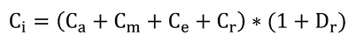
C_{i} – јединични трошак пружања i-те услуге
C_{a} – јединични трошак амортизације
C_{m} – јединични трошак одржавања и материјала
C_{e} – јединични трошак енергије
C_{r} – јединични трошак рада
D_{r} – разумна добит
Напред наведена методологија и обрасци се примењују за дефинисање цена за минимални приступни пакет и цена за основне, додатне и пратеће услуге, осим за одређивање цене електричне енергије за вучу коју испоручује дистрибутер електричне енергије, на коју није применљива, а која се обрачунава по методологији коју управљач објављује у Изјави о мрежи.
ПРИЛОГ
СПИСАК ПОГОНСКИХ КОНТА ДИРЕКТНИХ ТРОШКОВА САОБРАЋАЈА ВОЗА
1 | Директни трошкови грађевинског одржавања
2 | Директни трошкови електротехничког одржавања
3 | Директни трошкови управљања саобраћајем
4 | Директни трошкови комуникације, телекомуникације и слабе струје

Погонски конто | Погонски контни план | 1 | 2 | 3 | 4
00012 | Рад диспечера на организовању превоза робе и путника |  |  | 3
00013 | Отпремање возова за превоз робе и путника |  |  | 3
00014 | Рад скретничара |  |  | 3
00015 | Рад телеграфисте и телепринтеристе |  |  | 3
11010 | Рад отправника возова |  |  | 3
11030 | Рад телеграфисте и телепринтеристе |  |  | 3
11040 | Рад скретничара |  |  | 3
21010 | Рад отправника возова |  |  | 3
21030 | Рад телеграфисте и телепринтеристе |  |  | 3
21040 | Рад скретничара |  |  | 3
40100 | Одржавање станичних зграда | 1
40600 | Одржавање чуварских кућица | 1
41100 | Одржавање друмских путничких возила | 1
41210 | Одржавање камиона | 1
41220 | Одржавање осталих друмских теретних возила | 1
42000 | Мерење и испитивање електро-енергетских постројења |  | 2
42110 | Одржавање надземних водова високог напона |  | 2
42120 | Одржавање надземних водова средњег напона |  |  |  | 4
42130 | Одржавање надземних водова ниског напона |  |  |  | 4
42140 | Одржавање кабловских водова средњег напона |  |  |  | 4
42150 | Одржавање кабловских водова ниског напона |  |  |  | 4
42310 | Одржавање постројења за секционисање ( ПС; ПСН ) |  | 2
42330 | Одржавање електровучних подстаница – ЕВП |  | 2
42340 | Напајање електровучних постројења, постројења за секционисање и ПСН |  | 2
42400 | Одржавање система даљинског управљања електровучним постројењима |  | 2
42500 | Одржавање трансформаторских станица ТС И СТС |  | 2
42600 | Одржавање спољне расвете железничких простора |  |  |  | 4
42800 | Одржавање громобранских инсталација и уземљења | 1
43100 | Мерење и испитивање постројења контактне мреже |  | 2
43200 | Одржавање темеља и носећих конструкција за контактну мрежу |  | 2
43300 | Одржавање возних водова, обилазног вода и напојних водова |  | 2
43400 | Одржавање расклопних апарата |  | 2
43500 | Одржавање повратног вода и уземљења |  | 2
43600 | Одржавање уређаја аутоматског затезања – УАЗ |  | 2
43700 | Одржавање постројења контактне мреже у тунелима |  | 2
43800 | Одржавање неутралних секција, секционих изолатора и изолатора |  | 2
43900 | Одржавање објеката и опреме за контактну мрежу – остали радови |  | 2
43910 | Одржавање заштитних капија за заштиту друмских возила од високог напона на путном прелазу |  | 2
44010 | Одржавање насипа | 1
44020 | Одржавање усека | 1
44030 | Одржавање засека | 1
44110 | Одржавање земљаних канала | 1
44120 | Одржавање бетонских канала | 1
44130 | Одржавање канала од камена | 1
44140 | Одржавање дренаже | 1
44210 | Одржавање потпорних и обложних зидова од бетона | 1
44220 | Одржавање потпорних и обложних зидова од камена | 1
44230 | Одржавање потпорних и обложних зидова од габијона | 1
44240 | Одржавање препрека за заштиту од буке | 1
44310 | Одржавање мостова | 1
44320 | Одржавање пропуста | 1
44410 | Одржавање тунела без обзиде | 1
44420 | Одржавање тунела са обзидом од камена и опеке | 1
44430 | Одржавање тунела са бетонском обзидом | 1
44440 | Обележавање траке и ниша у тунелу | 1
44450 | Чишћење одводних канала у тунелу | 1
44460 | Чишћење и изношење леда код неелектрифицираних пруга | 1
44470 | Чишћење и изношење леда на електрифицираним пругама | 1
44511 | Ручно уништавање вегетације | 1
44512 | Машинско уништавање вегетације | 1
44520 | Хемијско уништавање вегетације | 1
44530 | Заштита од наноса бујичих токова | 1
44540 | Биолошко-технички радови и мере заштите | 1
44550 | Осигурање корита речних токова | 1
44560 | Одржавање речних корита и регулационих објеката код мостова | 1
44570 | Заштита пруге снегобранима | 1
44580 | Одржавање шумских снегозаштитних појасева | 1
44610 | Контрола и испитивање објеката доњег строја пруге | 1
44620 | Геодетска снимања пруге и пружног појаса | 1
44910 | Одржавање приступних путева | 1
44920 | Одржавање станичног предпростора | 1
44930 | Одржавање перона | 1
44940 | Одржавање јама за окретницу | 1
44950 | Одржавање рампи | 1
44960 | Одржавање товарних профила | 1
44970 | Одржавање осталих средстава у станичном простору | 1
45010 | Замена прслих шина | 1
45020 | Местимична замена шина | 1
45030 | Враћање померених шина | 1
45040 | Отпуштање ДТШ-а | 1
45050 | Заваривање шина | 1
45060 | Брушење шина | 1
45070 | Уградња и одржавање мазалица | 1
45090 | Остали радови са шинама | 1
45111 | Снимање геометрије колосека и скретница | 1
45112 | Снимање стварног положаја колосека | 1
45113 | Снимање слободног профила пруге | 1
45114 | Снимање профила засторне призме | 1
45115 | Снимање профила шине, хабање шине и еквивалентне коничности | 1
45116 | Снимање набораности шине | 1
45117 | Ултразвучно испитивање шина | 1
45118 | Испитивање возне површине шине вртложним струјама | 1
45119 | Обрада и анализа резултата снимања и испитивања стања пруге | 1
45121 | Контрола колосека и мерење ручним мерилима | 1
45122 | Контрола скретница и укрштаја и мерење ручним мерилима | 1
45123 | Контрола дилатационих справа и мерење ручним мерилима | 1
45124 | Ултразвучно испитивање шина и варова ручним апаратима | 1
45125 | Контрола радова одржавања пруге и пружних постројења | 1
45126 | Контрола профила шине и хабања шине ручним мерилима | 1
45127 | Контрола геометрије колосека ручним мерним колицима | 1
45128 | Постављање и одржавање система за аутоматску корекцију стационаже | 1
45129 | Провера исправности мерне опреме и уређаја | 1
45131 | Снимање георадаром | 1
45132 | Провера стабилности прагова | 1
45133 | Мерење убрзања у осовини, постољу и сандуку железничког возила | 1
45134 | Видеоинспекција колосека | 1
45200 | Монтажа и демонтажа колосека | 1
45210 | Ручно регулисање колосека са планирањем засторне призме | 1
45220 | Машинско регулисање колосека | 1
45230 | Подбијање олабављених прагова у колосеку и на скретницама | 1
45240 | Исправљање ширине колосека | 1
45250 | Враћање закошених прагова | 1
45260 | Монтажа и демонтажа сигурносних и заштитних шина | 1
45270 | Машинска стабилизација колосека | 1
45280 | Чишћење снега и леда на колосеку и скретницама | 1
45290 | Радови на отклањању сметњи и остали радови на одржавању колосека | 1
45310 | Машинско решетање засторне призме | 1
45320 | Допуна засторне призме туцаником | 1
45330 | Машинско планирање засторне призме | 1
45340 | Ручно планирање засторне призме | 1
45350 | Ручно решетање засторне призме | 1
45390 | Остали радови на одржавању застора (истовар, утовар, одржавање депоније) | 1
45410 | Замена ситног колосечног прибора | 1
45420 | Замена прслих везица и вијака | 1
45430 | Замена тополових и гумених уметака | 1
45440 | Подмазивање и притезање вијака | 1
45450 | Замена справа против путовања шина | 1
45460 | Замена справа против бочног померања колосека | 1
45470 | Остали радови са ситним колосечним прибором | 1
45510 | Ручна замена дрвених прагова | 1
45520 | Машинска замена дрвених прагова | 1
45530 | Ручна замена бетонских прагова | 1
45540 | Машинска замена бетонских прагова | 1
45550 | Замена мостовских прагова | 1
45560 | Замена скретничких прагова | 1
45570 | Занатски радови на праговима | 1
45580 | Замена челичних прагова | 1
45590 | Остали радови са праговима | 1
45600 | Динамичка стабилизација скретница и укрштаја | 1
45610 | Замена скретница са металним деловима и скретничком грађом | 1
45620 | Замена металних делова скретница и укрштаја | 1
45630 | Машинско регулисање скретница и укрштаја | 1
45640 | Ручно регулисање скретница и укрштаја | 1
45650 | Машинско решетање скретница и укрштаја | 1
45660 | Ручно решетање скретница и укрштаја | 1
45670 | Занатски радови на скретницама и укрштајима | 1
45680 | Прекивање скретница по размернику | 1
45690 | Остали радови на одржавању скретница и укрштаја | 1
45710 | Уградња и замена изолованих, нелепљених састава | 1
45720 | Уградња и замена изолованих лепљених састава типа 'л' (радионичких) | 1
45730 | Уградња изолованих састава типа 'м' у колосеку | 1
45740 | Одржавање класичних шинских састава | 1
45750 | Одржавање изолованих састава | 1
45760 | Одржавање дилатационих састава | 1
45770 | Замена дилатационих справа | 1
45810 | Постављање пружних ознака | 1
45820 | Одржавање пружних ознака | 1
45910 | Одржавање путних прелаза у нивоу | 1
45911 | Преглед и контрола коловозних конструкција путних прелаза | 1
45912 | Визуелни преглед коловозних контрукција путних прелаза | 1
45913 | Чишћење жлебова контра шина коловозне конструкције путних прелаза | 1
45914 | Одржавање слободног простора жлеба коловозне конструкције на путном прелазу | 1
45915 | Израда површинских дренажа шлицева коловозне конструкције на путном прелазу | 1
45916 | Одржавање елемената коловозне конструкције на путним прелазима од префабрикованих гумених елемената | 1
45917 | Одржавање елемената коловозне конструкције на путним прелазима од префабрикованих бетонских елемената | 1
45918 | Одржавање елемената коловозне конструкције на путним прелазима од претходно обрађених дрвених елемената | 1
45919 | Одржавање свих елемената коловозне конструкције на путним прелазима од камене коцке | 1
46000 | Рад чувара пруге – опходара | 1
46100 | Рад чувара путних прелаза на путном прелазу на отвореној прузи | 1
46101 | Рад чувара на путном прелазу у станичном подручју | 1
46200 | Рад чувара косина и лагане вожње | 1
46300 | Трошкови обезбеђења пруге и пружних постројења | 1
47100 | Мерење и испитивање телекомуникационих уређаја |  |  |  | 4
47210 | Одржавање бакарних каблова |  |  |  | 4
47220 | Одржавање оптичких каблова |  |  |  | 4
47230 | Одржавање ваздушних водова и каблова |  |  |  | 4
47300 | Одржавање уређаја преносних система |  |  |  | 4
47400 | Одржавање пружних телефонских уређаја |  |  |  | 4
47510 | Одржавање радио диспечерског система |  |  |  | 4
47520 | Одржавање локалних радио мрежа |  |  |  | 4
47600 | Одржавање комутационих уређаја |  |  |  | 4
47710 | Одржавање система разгласа |  |  |  | 4
47720 | Одржавање сатног система |  |  |  | 4
47730 | Одржавање система за визуелно обавештавање путника |  |  |  | 4
47741 | Одржавање система видео надзора на путним прелазима |  |  |  | 4
47742 | Одржавање система видео надзора на осталим објектима |  |  |  | 4
47750 | Одржавање интерфонских система |  |  |  | 4
47760 | Одржавање регистрофона |  |  |  | 4
47770 | Одржавање информационих система посебне намене |  |  |  | 4
47800 | Одржавање напојних уређаја |  |  |  | 4
47900 | Одржавање објеката и остале опреме телекомуникације |  |  |  | 4
48100 | Мерење и испитивање СС уређаја |  |  |  | 4
48210 | Одржавање електро-релејних уређаја сигнализације |  |  |  | 4
48211 | Одржавање електро-релејних сигнално-сигурносних уређаја на одвојним скретницама |  |  |  | 4
48220 | Напајање електро-релејних уређаја сигнализације |  |  |  | 4
48300 | Одржавање механичких и електромеханичких уређаја за СС |  |  |  | 4
48310 | Одржавање механичких и електромеханичких сигнално-сигурносних уређаја на одвојним скретницама |  |  |  | 4
48410 | Одржавање сигнализације механичких путних прелаза |  |  |  | 4
48420 | Одржавање сигнализације полуаутоматских путних прелаза |  |  |  | 4
48430 | Одржавање сигнализације аутоматских путних прелаза са светлосним сигналима |  |  |  | 4
48440 | Одржавање сигнализације аутоматских путних прелаза са светлосним сигналима и путопрелазним браницима |  |  |  | 4
48500 | Одржавање напојних СС уређаја |  |  |  | 4
48600 | Одржавање СС телекоманде саобраћаја |  |  |  | 4
48700 | Одржавање аутоматизације ранжирних станица |  |  |  | 4
48800 | Одржавање електронских уређаја сигнализације |  |  |  | 4
48900 | Одржавање објеката и опреме за сигнализацију – остали радови |  |  |  | 4
49000 | Одржавање кола за испитивање – самоходна мерна кола | 1
49110 | Одржавање тешке пружне механизације | 1
49120 | Одржавање лаке пружне механизације | 1
49210 | Одржавање тешких моторних дрезина за грађевинске послове | 1
49220 | Одржавање лаких моторних дрезина за грађевинске послове | 1
49230 | Одржавање путничких дрезина | 1
49310 | Одржавање багера, булдожера, кранова и друго | 1
49320 | Одржавање механизације за утовар и истовар шина | 1
49330 | Одржавање компресора | 1
49340 | Одржавање осталих грађевинских машина и опреме | 1
49400 | Одржавање специјалних возила-ралица,грталица | 1
49510 | Одржавање тешких моторних дрезина за контактну мрежу |  | 2
49520 | Одржавање дрезине за ТТ уређаје |  |  |  | 4
49610 | Одржавање локо-трактора | 1
49630 | Одржавање алатних кола | 1
49640 | Одржавање дизалица | 1
49650 | Одржавање радног воза | 1
49810 | Одржавање вагона за спавање, канцеларија и трпезарија | 1
49820 | Одржавање вагона – магацина | 1
49830 | Одржавање вагона – цистерне за гориво | 1
49840 | Одржавање вагона за превоз шина и скретница | 1
49850 | Одржавање вагона – агрегата за контактну мрежу |  | 2
49860 | Одржавање вагона – дизалице за контактну мрежу |  | 2
49870 | Одржавање вагона за развлачење контактне мреже |  | 2
49880 | Одржавање вагона – мерних кола за контактну мрежу |  | 2
49890 | Одржавање осталих вагона за железничке сврхе | 1
49900 | Одржавање остале опреме која се користи за одржавање механизације | 1

